Splnění požadavků bezpečnosti práce na pracovišti pro provoz dekontaminačního zařízení
požadavky nařízení vlády č. 361/2007 Sb. – podmínky ochrany zdraví při práci s biologickými činiteli
Obsluha zařízení přichází do kontaktu s infekčními odpady biologického činitele 1 nebo 2. Všechny infekční odpady jsou však uloženy v předepsaných shromažďovacích prostředcích (pytle, nádoby).
Požadavek | Vypořádání
§ 38 (1) Při činnosti, která je spojena s možností ohrožení zdraví zaměstnance biologickým činitelem, musí opatření k ochraně jeho zdraví zahrnovat
a) zákaz jídla, pití a kouření na pracovišti, kde je nebezpečí kontaminace biologickým činitelem, a zákaz vstupu v osobních ochranných pracovních prostředcích do prostor mimo vymezené pracoviště, | Zákaz jídla, pití a kouření stanoven v provozním řádu zařízení.  Zařízení je rozděleno na čistou a špinavou zónu. Pracovník nesmí přejít ze špinavé zóny do čisté s ochrannými rukavicemi, kterými předtím manipuloval s infekčními odpady. Při opuštění prostoru zařízení pracovník prochází šatnou, kde odkládá pracovní oděv.
b) zajištění sanitárního zařízení odpovídajícího povaze práce, | Zařízení je vybaveno umyvadlem s teplou vodou – takové opatření ve většině případů stačí. V jednom případě povolování zařízení KHS vyžadovala samostatný filtr zaměstnance (šatna, umyvadlo, výlevka).
c) poskytnutí osobních ochranných pracovních prostředků, | Pracovník je vybaven ochrannými rukavicemi, pracovním oděvem, protihlukovými sluchátky a respirátorem.
d) ukládání osobních ochranných pracovních prostředků na místě k tomu určeném, jejich kontrolu, čištění a dezinfekci, pokud možno před každým použitím, avšak vždy po použití; opravu vadných osobních ochranných pracovních prostředků nebo jejich výměnu před dalším použitím, | Vzhledem ke skutečnosti, že se v zařízení nenakládá přímo s infekčním odpadem, ale s odpady uzavřenými v obalech, není nutné ochranné prostředky měnit denně.  Ochranné prostředky jsou měněny vždy po kontaminaci odpady při mimořádné situaci, při ušpinění, poničení nebo po uplynutí lhůty stanovené provozovatelem zařízení.
e) vypracování postupů pro bezpečné odebírání, manipulaci a zpracování vzorků materiálů lidského nebo živočišného původu, | V dekontaminačním zařízení se nenakládá přímo s infekčními obaly (pouze s odpady uzavřenými v obalech), vzorkování není vyžadováno.
f) odstraňování osobních ochranných pracovních prostředků, které mohou být kontaminovány biologickým činitelem; před dekontaminací, vyčištěním nebo zničením se osobní ochranné pracovní prostředky ukládají odděleně od civilního oděvu, | Pratelné ochranné pomůcky jsou uloženy na stanovené místo k vyprání. Jednorázové pomůcky jsou upraveny v dekontaminačním zařízení. Ochranné prostředky jsou uloženy přímo v červené zóně u dekontaminační jednotky (ochranné rukavice) pracovní oděv ve špinavé části šatny.
g) vybavení pracoviště písemnou instrukcí obsahující postup při mimořádné události při manipulaci s biologickým činitelem a postup při práci s biologickým činitelem skupiny 4, | Postup jednání při mimořádné události je stanoven v provozním řádu zařízení, který je umístěn v blízkosti zařízení. S biologickým činitelem sk. 4 se v zařízení nenakládá.
h) očkování, pokud je účelné, zvláště u toho zaměstnance, který není imunní vůči biologickému činiteli, jemuž je nebo může být při práci exponován, | Očkování pracovníků zajišťuje provozovatel zařízení.
i) informování zaměstnance o každé mimořádné události při manipulaci s biologickým činitelem. | Pracovník o mimořádné události ihned informuje svého přímého nadřízeného.
(4) Při výkonu činnosti s vědomým záměrem pracovat s biologickým činitelem skupin 2, 3 nebo 4 musí být expozice zaměstnance zamezena technickými opatřeními. Pokud technická opatření nejsou dostačující, musí být riziko expozice vždy sníženo na úroveň potřebnou k ochraně zdraví zaměstnance. Za tím účelem se vedle opatření podle odstavce 1 uplatňují tato další opatření k ochraně zdraví
a) udržování počtu exponovaných nebo pravděpodobně exponovaných zaměstnanců na co nejnižší možné úrovni, | V zařízení pracuje pouze 1 pracovník obsluhy.
b) úprava pracovních procesů a technických ochranných opatření, která směřují k vyloučení nebo minimalizaci úniku biologického činitele do pracovního prostředí, | S infekčními odpady je nakládáno výhradně v uzavřených obalech (pytle/nádoby).
c) používání osobních ochranných pracovních prostředků, nelze-li jiným způsobem vyloučit expozici zaměstnance biologickému činiteli, | Pracovník je vybaven ochrannými rukavicemi, pracovním oděvem, protihlukovými sluchátky a respirátorem.
d) dodržování hygienických návyků, jejichž cílem je prevence nebo snížení nahodilého přenosu nebo úniku biologického činitele z pracoviště, | Zákaz jídla, pití a kouření stanoven v provozním řádu zařízení.  Pracovník se při příchodu do zařízení převléká do pracovního oděvu. Pokud potřebuje zařízení opustit (na konci směny, o přestávce…) musí si umýt ruce a obličej a svléknout pracovní oděv.  Po manipulaci s obaly s infekčními odpady pracovník před odchodem z červené zóny odloží ochranné rukavice a desinfikuje si ruce.
e) označení pracoviště, na kterém je vykonávána práce s biologickým činitelem skupin 2, 3 nebo 4, zařazená podle zákona o ochraně veřejného zdraví do kategorie třetí nebo čtvrté⁹), značkou pro biologické riziko, | Pracoviště je označeno viditelně na vstupních dveřích do zařízení.
f) provádění zkoušek na přítomnost biologického činitele používaného při práci mimo uzavřený systém, pokud je to nezbytné a technicky možné, | Pravidelně dle intervalu stanoveném SZÚ je prováděna kontrola účinnosti dekontaminačního procesu.
g) zajištění prostředků pro snadné shromažďování, ukládání a likvidaci odpadu do bezpečného a identifikovatelného nebo i příslušně upraveného kontejneru, | Upravené odpady jsou uloženy do označeného uzavřeného kontejneru.
h) úpravy nutné pro bezpečnou manipulaci s biologickým činitelem a jeho přepravu v rámci pracoviště. | V zařízení je s infekčními odpady manipulováno výhradně v předepsaných shromažďovacích prostředcích (pytle/nádoby).

Příloha č. 7 část B NV 361/2007
Tabulka č. 1: Požadavky na pracoviště zdravotnického a veterinárního zařízení
 | Požadavek | biologický činitel 2 | Poznámka k dekontaminačnímu zařízení
1. | Oddělení pracoviště od jakýchkoliv jiných činností v téže budově | ne
2. | Vzduch přiváděný na pracoviště a odváděný z něho filtrovat HEPA filtrem nebo podobně účinným zařízením | ne
3. | Omezení přístupu na pracoviště jen na určené zaměstnance | ano | do zařízení smí jen obsluha zařízení, její nadřízení, provozovatel nebo kontrolní orgány
4. | Možnost neprodyšně utěsnit pracoviště při provádění dezinfekce, včetně fumigace | ne
5. | Specifikované dezinfekční postupy | ano | je nastaveno chování obsluhy a režim úklidu zařízení
6. | Udržovat pracoviště v podtlaku oproti okolí | ne
7. | Účinná kontrola vektorů (například hlodavců, hmyzu) | ano | prováděno pravidelnou kontrolou zařízení
8. | Povrchy nepropouštějící vodu a snadno omyvatelné | ano, pro pracovní plochy a podlahy | omyvatelná podlaha, v případě potřeby omyvatelné stěny v místě příjmu odpadů (pokud nejsou uloženy v nádobách)
9. | Povrchy odolné vůči kyselinám, zásadám, rozpouštědlům, dezinfekčním prostředkům | doporučeno | povrchy jsou odolné
10. | Bezpečné uskladnění biologického činitele | ano | infekční odpady jsou uloženy v předepsaných shromažďovacích prostředcích (pytle, nádoby), v místě příjmu odpadů jsou uloženy v přepravních nádobách nebo na záchytných vanách
11. | Pozorovací okénko nebo jiné srovnatelné zařízení umožňující pozorovat osoby nebo zvířata přítomné v prostoru | doporučeno | netýká se zařízení
12. | Vybavení laboratoře vlastním provozním přístrojovým zařízením | ne
13. | Zacházení s infikovaným materiálem včetně všech zvířat v bezpečnostní skříňce (hazard boxu), izolátoru nebo jiném prostoru vhodném pro tuto práci | kde je to vhodné | netýká se zařízení
14. | Validovaný postup inaktivace pro bezpečnou likvidaci uhynulých zvířat | doporučeno | netýká se zařízení
Vysvětlivka k tabulce č. 1:
a) HEPA filtr: vysoce účinný filtr pro odlučování částic ze vzduchu.

Tabulka č. 2: Požadavky na pracoviště v laboratořích a v místnostech pro laboratorní zvířata a na pracoviště průmyslových procesů – netýká se zařízení umístěných v areálech nemocnic, týká se externích zpracovatelů odpadů
 | Požadavek | biologický činitel 2 | Poznámka k dekontaminačnímu zařízení
1. | S životaschopnými mikroorganismy manipulovat v systému, který fyzicky odděluje tento proces od pracovního a ostatního prostředí | ano | infekční odpady jsou uloženy v předepsaných shromažďovacích prostředcích (pytle, nádoby)
2. | Se vzduchem odsávaným z uzavřeného systému zacházet tak, aby | byl minimalizován únik | vzduch z dekont. jednotky je vypouštěn do vnějšího prostředí přes HEPA filtr
3. | Odběr vzorků, přidávání materiálů do uzavřeného systému a přenos životaschopných mikroorganismů do jiného uzavřeného systému provádět tak, aby | byl minimalizován únik | shromažďovací prostředky (pytle, nádoby) nesmí být otevírány, obsluha manipuluje s infekčními odpady pouze v obalech
4. | Tekuté kultury ve větším množství nepřemísťovat z uzavřeného systému, pokud nejsou | inaktivovány validovanými chemickými nebo fyzikálními prostředky | netýká se zařízení
5. | Těsnění a uzávěry nádob pro kultury upravit tak, aby byl únik biologických činitelů | minimalizován | netýká se zařízení
6. | Uzavřené systémy umístit v kontrolovaném prostoru | doporučeno | zařízení je odděleno od ostatních provozů
 | a) umístit značku pro biologické riziko | doporučeno | zařízení je označeno u vstupu
 | b) přístup omezit pouze na jmenovitě určené zaměstnance | ano | osoby jsou vyjmenovány v provozním deníku
 | c) zaměstnance vybavit pracovním oděvem | ano | obsluha má přidělen pracovní oděv a osobní ochranné pomůcky
 | d) zřídit dekontaminační zařízení a umývárny pro zaměstnance | ano | zajištěna šatna se špinavou a čistou částí včetně umyvadla s teplou vodou
 | e) zaměstnanci se před opuštěním kontrolovaného prostoru musí osprchovat | ne
 | f) odpadní vodu z výlevek a sprch shromažďovat a před vypuštěním desinfikovat | ne
 | g) kontrolovaný prostor dostatečně větrat tak, aby kontaminace vzduchu byla snížena na co nejnižší úroveň | ano | vzduch z dekont. jednotky je odsáván do vnějšího prostředí, prostor zařízení je větrán přirozeně (infekční odpady jsou zde ukládány pouze v obalech)
 | h) v kontrolovaném prostoru udržovat podtlak vůči okolí | ne
 | i) vzduch přiváděný do kontrolovaného prostoru a odváděný z něho filtrovat HEPA filtry nebo jiným obdobně účinným zařízením | ne
 | j) kontrolovaný prostor upravit po technické stránce tak, aby byl při případném úniku zachycen celý obsah uzavřeného systému | ne
 | k) pracoviště musí být možno neprodyšně uzavřít při provádění dezinfekce, včetně fumigace | ne
 | l) odpadní vodu před konečným vypuštěním | inaktivovat validovanými chemickými nebo fyzikálními prostředky | netýká se zařízení
 | m)odpad dekontaminovat certifikovaným zařízením²⁹) | doporučeno | zařízení je certifikováno SZÚ

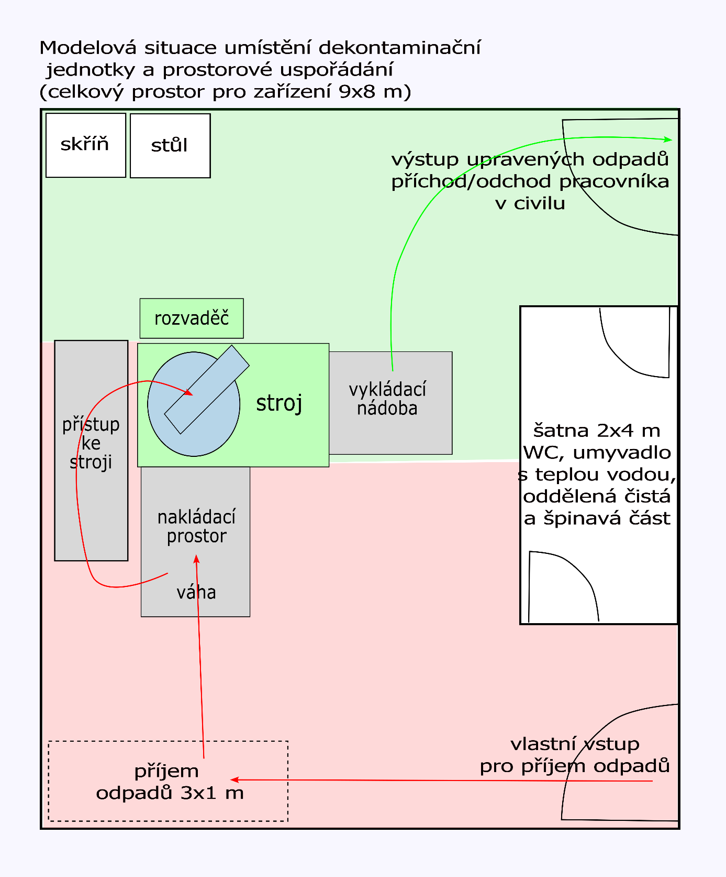
Poznámka: Červené šipky – cesta infekčních odpadů, zelená šipka – cesta upravených odpadů. Červená plocha – zóna pro manipulaci s infekčními odpady, zelená plocha – zóna pro manipulaci s upravenými odpady.

